Jueves
30
de junio

2º de Secundaria
Matemáticas

Las gráficas de línea II

Aprendizaje esperado: recolecta, registra y lee datos en histogramas, polígonos de frecuencia y gráficas de línea.

Énfasis: recolectar y registrar datos en gráficas de línea.

¿Qué vamos a aprender?

Esta sesión tiene como propósito recolectar y registrar datos en graficas de línea.

Es importante que tomes nota de los aspectos que consideres más relevantes, así como de las dudas o inquietudes que te vayan surgiendo, para que posteriormente las puedas revisar con tu docente.

¿Qué hacemos?

Una gráfica de línea es un conjunto de puntos unidos por segmentos de rectas, que nos ayuda en el análisis estadístico para estudiar el comportamiento de un conjunto de datos, situaciones, fenómenos o información que cambia de manera continua en un intervalo de tiempo. Debido a esto, en el eje horizontal hay información que ya se conoce, como, por ejemplo, el año en el que salió un modelo de un carro o el precio de algún artículo; en las abscisas, la variable siempre se refiere al tiempo, mientras que en el eje vertical o de las ordenadas, se ubican los valores numéricos que puede tomar nuestra variable, con respecto a los datos independientes.

Primero analizarás una gráfica de línea y posteriormente vas a elaborar una gráfica de este tipo.

Observa una gráfica que se elaboró con base en el registro de ventas de perfumes de una tienda durante un año.

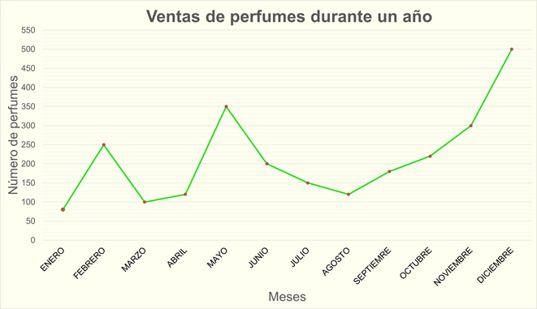

En el eje horizontal se muestran los meses del año en que se llevó a cabo el registro. En el eje vertical se muestran el número de perfumes vendidos. Se hacen módulos de 50 en 50, para permitir el registro de todos los meses.

Si analizas la gráfica puedes observar que en el mes de enero se vendieron aproximadamente 80 perfumes, en el mes de febrero incrementó la venta a 250 perfumes, en tanto que, en marzo, disminuyó la venta a 100 perfumes; también puedes identificar que, en los meses de abril y agosto, la cantidad de perfumes vendidos fue casi igual, correspondiendo ésta a 120 perfumes.

También se puede afirmar que el mayor incremento en las ventas se registró del mes de abril al mes de mayo, mientras que, del mes de febrero a marzo y de mayo a junio se registró la misma baja en ventas.

Algo más que se puede observar es que en enero se registró el menor número de ventas y el mayor número de ventas se registró en diciembre; la diferencia entre ambas cantidades es de un poco más de 400 perfumes, lo que significa que se vendieron más de 400 perfumes en diciembre que en enero.

Por otro lado, la cantidad de ventas en diciembre fue alrededor del doble de las ventas que se registraron en el febrero. ¿Para qué piensas que es útil conocer este comportamiento de las ventas?

Una posibilidad es para que el dueño de esa tienda tenga suficientes perfumes para su venta en los meses de mayor demanda, que son mayo y diciembre. Seguramente ya identificaste que se está trabajando con un sistema coordenado, concretamente con el primer cuadrante.

Una de las ventajas de utilizar una gráfica de líneas, es que permite visualizar los cambios de una variable a través de un intervalo de tiempo. Esos cambios se identifican rápidamente. Además, este tipo de gráficas permite comparar de forma simultánea varias variables.

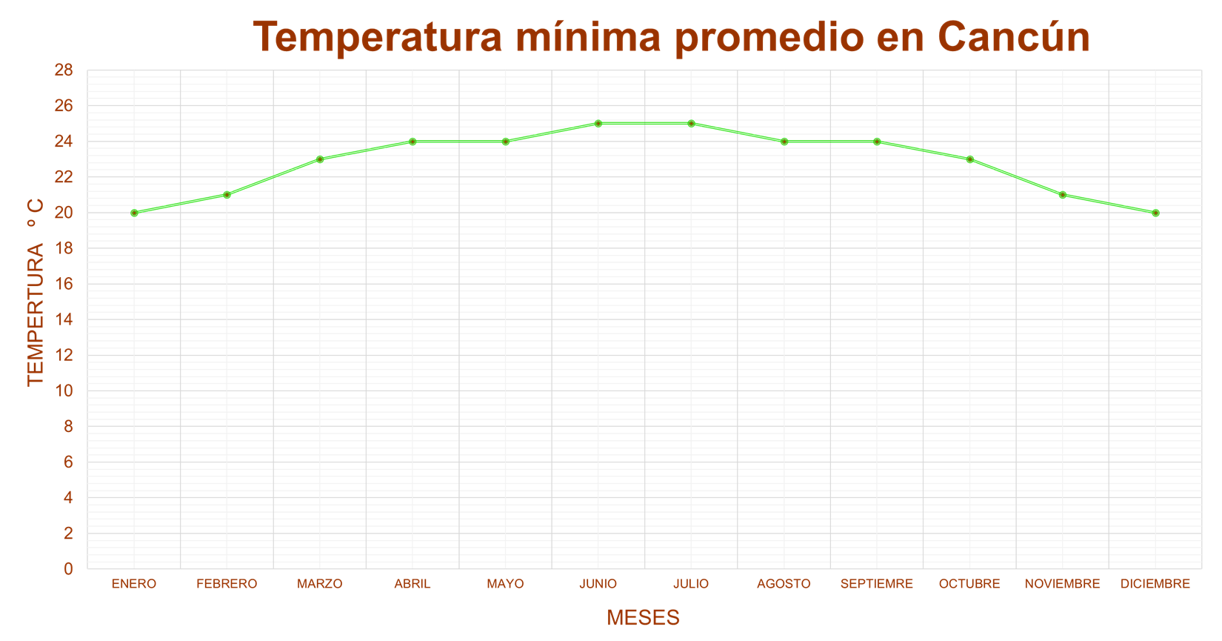

La gráfica de línea mostrada representa las temperaturas registradas durante un año en la ciudad de Cancún. En ella se muestra cómo varió la temperatura mínima desde enero hasta diciembre del mismo año.

En el eje de las abscisas, o eje “x”, se representa el tiempo, que en este caso corresponde a los meses del año en que se tomó esa temperatura. En el eje de las ordenadas, o eje “y”, se encuentra la temperatura en grados centígrados. Cabe destacar que en el eje “y” es conveniente separar de 2 en 2 grados la temperatura, ya que la máxima es de 25 grados.

En la gráfica podemos ver que en el mes de enero se registró una temperatura mínima de 20 grados centígrados, en febrero de 21 grados y en marzo de 23 grados. Identifiquemos que en los meses de abril, mayo, agosto y septiembre se registró la misma temperatura, de 24 grados centígrados, estando por encima de las temperaturas más bajas que se registraron en el mes de enero y diciembre con 20 grados centígrados, en tanto que la temperatura más alta se registró en los meses de junio y julio con una temperatura de 25 grados centígrados.

La gráfica también nos permite observar que las temperaturas más frescas en Cancún fueron en los meses de enero, febrero, noviembre y diciembre; asimismo deja ver que las temperaturas no varían mucho, van cambiando entre uno y dos grados centígrados, lo que permite afirmar que la temperatura mínima promedio en Cancún es casi constante.

Esas temperaturas se asocian a un clima cálido. ¿Te imaginas cómo será la gráfica de un lugar en el que hay temperaturas bajo cero grados centígrados?

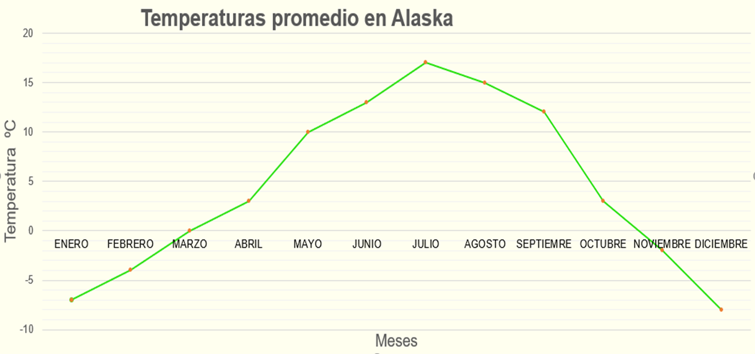

¿Qué diferencias notas con respecto a las gráficas anteriores?

La principal diferencia es que en este caso el eje vertical, es decir, de las ordenadas, ahora también incluye números negativos; es decir, los datos de análisis se encuentran tanto en el primer cuadrante del plano cartesiano, como en el cuarto; en este caso los números negativos representan las temperaturas menores a cero grados centígrados.
Sabiendo esto, observa entonces que, en el mes de enero la temperatura fue de menos siete grados centígrados, lo que en lenguaje común se conoce como siete grados centígrados bajo cero; en tanto que, en febrero se observa una temperatura de menos cuatro grados centígrados; en marzo, la temperatura promedio fue de cero grados centígrados, observemos que este punto se encuentra sobre el eje de las abscisas, es decir el eje donde los valores del eje de las ordenadas es cero. ¿Qué otros datos consideras importantes en el análisis de esta gráfica?

Uno de los que más resaltan corresponde a la temperatura máxima, registrada en el mes de julio siendo de 17 grados centígrados, así como también la temperatura más baja, registrada en el mes de diciembre siendo de menos ocho grados centígrados. La temperatura máxima es de 17 grados y la mínima de menos 8 grados centígrados; su diferencia es de 25 grados. Entonces, la diferencia entre la temperatura más alta y la más baja es de 25 grados centígrados.

También podemos observar que, en los meses de abril y octubre se registró la misma temperatura, que fue de tres grados centígrados.

Esta gráfica también nos deja ver que la temperatura en Alaska varía mucho. Si visitas Alaska en julio y agosto encontraras un clima más cálido, pero si lo visitas de octubre de un año a abril del siguiente, muy probablemente encontrarás un clima muy frío.

Ahora, vas a construir una gráfica de línea.

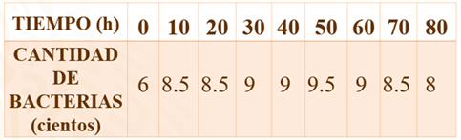

En la tabla se presenta la cantidad de bacterias que hay en un cultivo al paso de las horas.

- ¿Cuál es el eje que usarías para colocar la cantidad de bacterias?
- ¿En qué eje colocarías el tiempo transcurrido?
- Observando los datos de la tabla, ¿cómo piensas que será la forma de la gráfica?

Lo primero es trazar los ejes, el de las abscisas y las ordenadas; en el eje “x” se coloca la escala de tiempo, así que en ese eje pondremos las horas, son 80 horas de observación. De acuerdo con los datos que se presentan en la tabla, el tiempo va aumentando cada diez horas, entonces se ubican marcas en el eje “x”, a la misma distancia, donde se representará el transcurso del tiempo en periodos de 10 horas, hasta 80, debido a que el mayor tiempo de observación es de 80 horas.

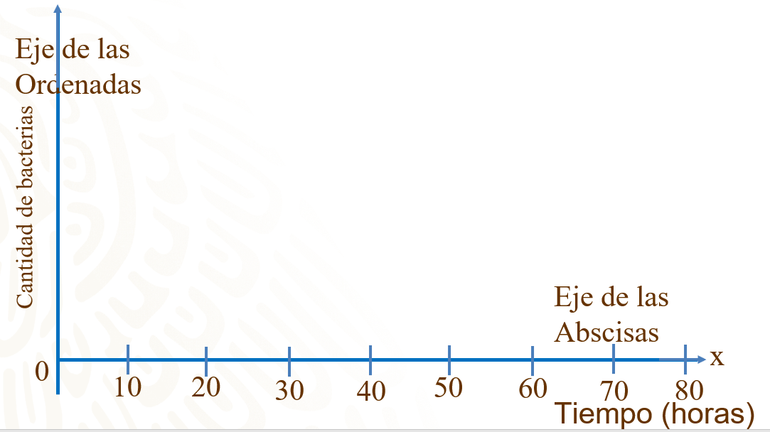

En el eje de las ordenadas se colocan marcas donde se indicará la cantidad de bacterias. En este caso se colocan 10 marcas, numeradas de 1 en 1, ya que hay un máximo de 9 cientos de bacterias en el cultivo y son pocos datos los que se van a registrar.

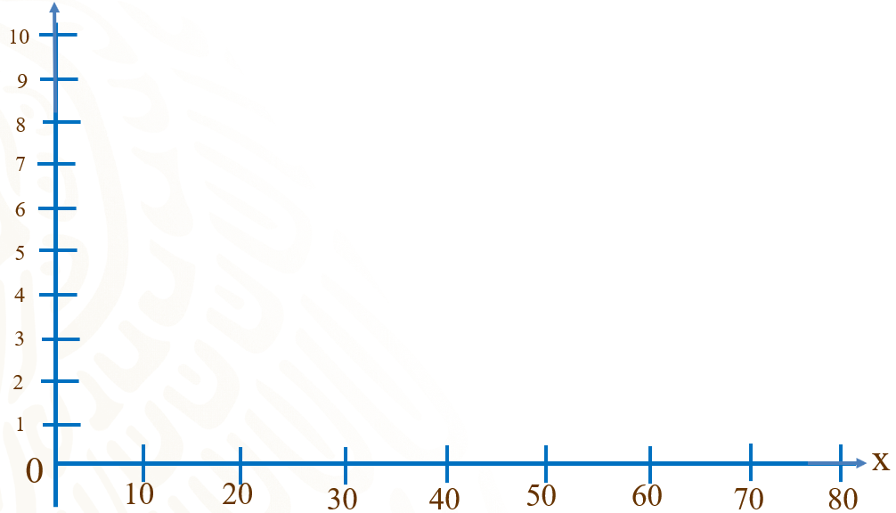

Para continuar con la construcción de la gráfica, se coloca un punto o marca en cada coordenada que indica la tabla, por ejemplo: La primera marca irá con un tiempo de inicio de 0 horas y seiscientas bacterias, la segunda marca irá en 10 horas con 850 bacterias, la tercera marca en 20 horas con 850 bacterias y así sucesivamente hasta terminar con los datos. Posteriormente, se unen las marcas con segmentos de rectas, de izquierda a derecha.

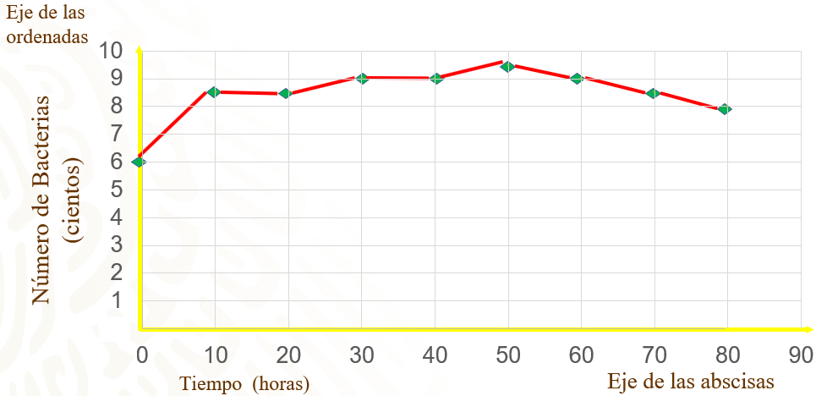

Con respecto al análisis de la gráfica, podemos apreciar que el cultivo de esas bacterias aumentó en 250 bacterias en 10 horas a partir del inicio de la observación.

¿Qué sucede en el transcurso de 10 a 20 y de 30 a 40 horas?
La cantidad de bacterias permanece fija, sin embargo, el tiempo transcurre, es por ello que no hay inclinación o pendiente de la gráfica en ese periodo.

¿Qué pasó transcurridas 50 horas?
Se registra la máxima cantidad de bacterias con 950; también observamos que a partir de este tiempo la cantidad de bacterias empieza a disminuir, de manera que, al transcurrir 80 horas se registran 800 bacterias.

La gráfica también nos permite visualizar que el mayor incremento de bacterias se dio durante las 10 primeras horas, donde el número de ellas aumentó en 250.
¿Cuántas bacterias piensas que habrá transcurridas 90 horas?
Si siguiera con el mismo comportamiento la gráfica, entonces habría menos de 800 bacterias, quizá 750.

Observen la siguiente gráfica que representa la distancia, en kilómetros, que recorren dos vehículos, respecto al tiempo en horas.

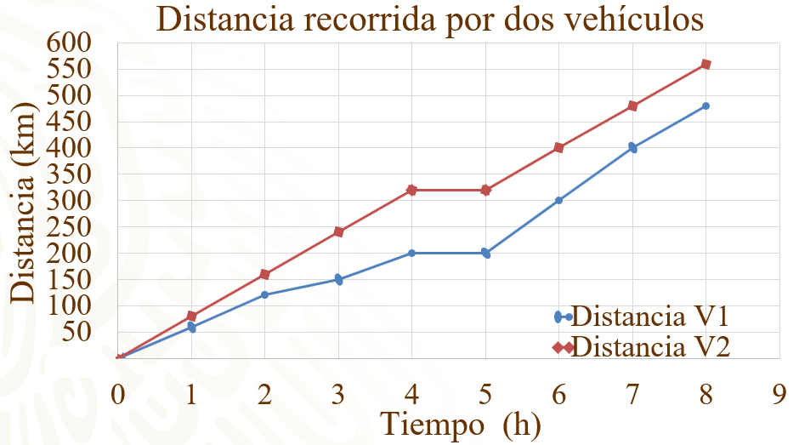

¿Qué notas de diferente, entre esta gráfica y las anteriores?

Ahora tenemos dos gráficas de línea. Esto se debe a que son dos vehículos de quiénes se registró el recorrido. Se pueden construir incluso tres, cuatro o hasta cinco gráficas de línea en el mismo plano. A éstas también se le conocen como gráfica de línea múltiple.

En el eje de las abscisas o eje “x”, se registra el tiempo, en este caso las horas transcurridas, observa que las marcas en dicho eje tienen el mismo intervalo de tiempo, en este caso cada hora.

En el eje de las ordenadas o eje “y”, se registra la distancia en kilómetros, en este caso, el intervalo entre cada marca corresponde a 50 kilómetros; cabe resaltar que los intervalos entre los datos, ya sean del eje “x” o del eje “y”, van a variar de acuerdo a la información que se proporcione, tomado en cuenta una escala que permita el análisis de las gráficas.

En este caso, la gráfica de color azul es la que representa el trayecto más lento. Esto se conoce debido a que los puntos de la gráfica azul siempre están por debajo de la gráfica de color rojo, además, su pendiente o inclinación es menor que la pendiente de la gráfica roja.

Como podrás observar, ambas gráficas inician en el origen, ya que el tiempo empieza a correr a partir de que se decide registrar la distancia recorrida por cada vehículo. ¿Qué pasa con ambos vehículos transcurrida una hora?

El vehículo 1, que corresponde a la línea de color azul, recorrió, aproximadamente, 60 kilómetros, mientras que el vehículo dos recorrió, aproximadamente, 80 kilómetros, transcurridas dos horas siguieron con la misma rapidez ya que se aprecia que avanzaron el doble de distancia, en el doble de tiempo.

¿Qué pasa con el vehículo 1, entre la segunda y tercera hora?

La gráfica nos permite identificar que disminuyó su rapidez, debido a que la pendiente de la gráfica de línea es menor, esto también se puede apreciar porque únicamente avanzó, aproximadamente, 30 kilómetros en una hora y al inicio estaba avanzando alrededor de 60 kilómetros en cada hora.

¿Qué pienssn que ocurrió entre la tercera y cuarta hora con este mismo vehículo?

Incrementó su velocidad ya que la gráfica nos deja ver que ahora avanzó 50 kilómetros en este intervalo de tiempo.

Durante el intervalo de cuatro a cinco horas observa que las dos gráficas se mantienen fijas en los kilómetros recorridos, es decir, ya no avanzan, sin embargo, el tiempo sigue transcurriendo; entonces se puede deducir que los vehículos se detuvieron durante una hora.

¿Cuál fue la velocidad máxima de cada vehículo?

Observa que el vehículo 2, el de la gráfica roja, a excepción del periodo en que se encontró detenido, se mantuvo a una velocidad constante, ya que cada hora avanzó, aproximadamente, 80 kilómetros, siendo ésta su velocidad máxima, esto también se puede apreciar gracias a la pendiente de la gráfica que en todo momento fue igual. Algo más que nos permite afirmar lo anterior es que los puntos se encuentran en una misma línea recta, excepción del periodo de tiempo ya referido.

Por otro lado, el vehículo 1 tuvo variaciones en su velocidad, y en donde avanzó una mayor distancia fue en el lapso de 5 a 7 horas avanzando 100 kilómetros cada hora.

¿Qué vehículo recorrió mayor distancia?

La gráfica nos permite identificar que el vehículo 1, recorrió, aproximadamente, 480 kilómetros en 8 horas, mientras que el vehículo 2 recorrió alrededor de 560 kilómetros en el mismo tiempo.

Ahora sí, es tiempo de que realices tu propia gráfica de línea. A continuación, te presentamos una tabla de registro del número de espectadores que asistieron durante una semana a ver una determinada película en el cine.

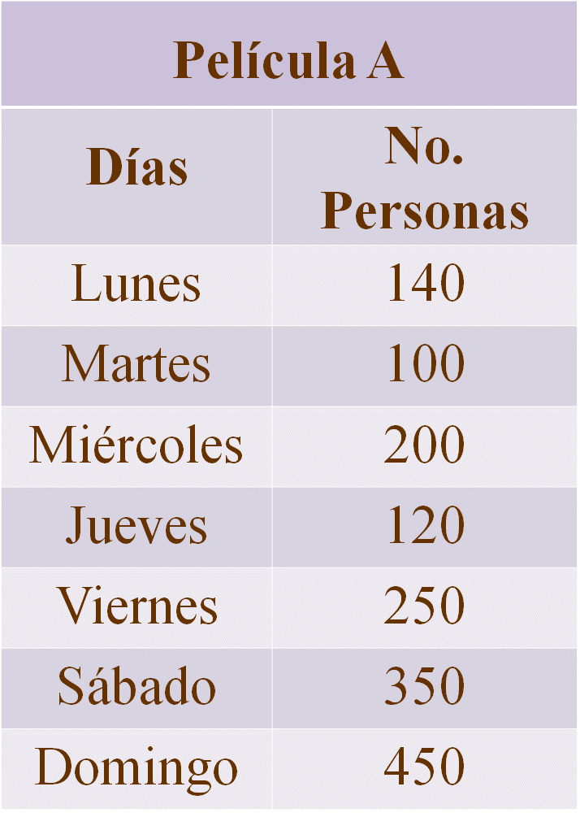

De acuerdo a los datos de la tabla, contesta las siguientes preguntas y posteriormente realiza tu gráfica de línea.

- ¿Cuál es el eje que usaras para los días?
- ¿Cuál es el eje que usarás para el número de personas?
- ¿Cuántas marcas pondrás en el eje de las abscisas?
- ¿Cuántas marcas pondrás en el eje de las ordenadas?
- ¿Cuál será la escala que usarás para registrar los datos del número de personas?

Para iniciar la construcción de la gráfica se trazan los ejes, el de las abscisas y el de las ordenadas, con líneas perpendiculares. En este caso no hay datos negativos, así que solamente se usará el primer cuadrante. El tiempo se registra en el eje de las abscisas, por lo que es en este eje donde registramos los días, de lunes a domingo como se vio en la tabla.

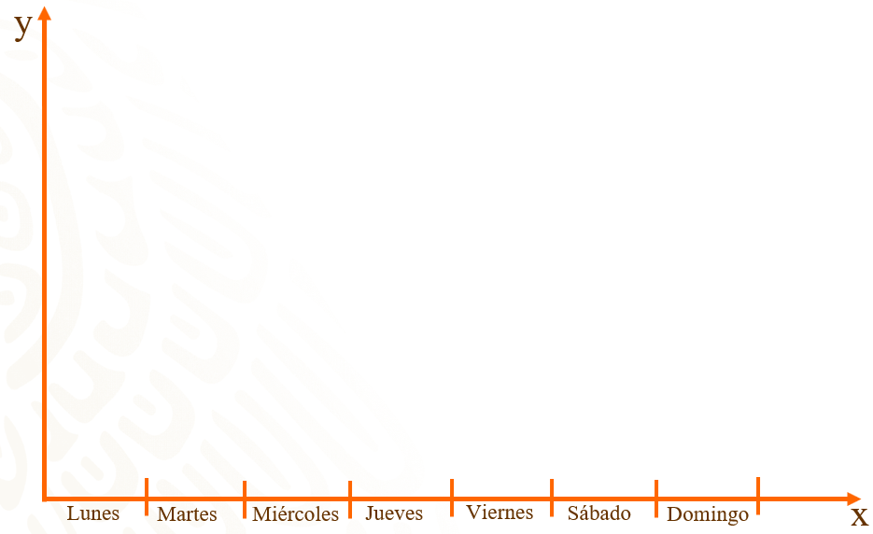

Ahora, en el eje de las ordenadas registramos el número de personas. Como el dato menor de estos es 100 y el mayor es 450, haremos intervalos de 50 personas, como lo puedes observar en la imagen.

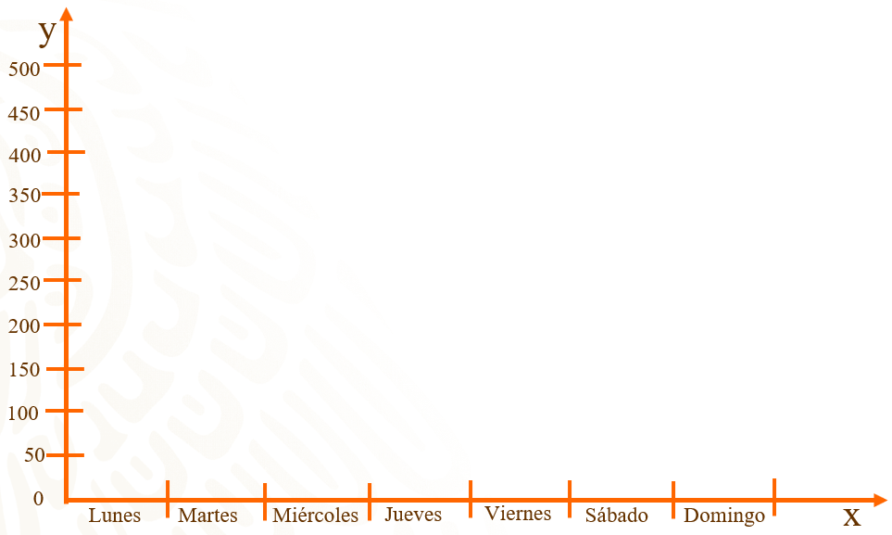

Ahora, vamos colocando los puntos en la gráfica de acuerdo a los datos. El lunes asistieron 140 personas, ubicamos el lunes y el 140, y colocamos un punto en esa intersección; el martes seguimos hasta el 100 y ponemos un punto, el miércoles con 200 y así sucesivamente con los demás datos.

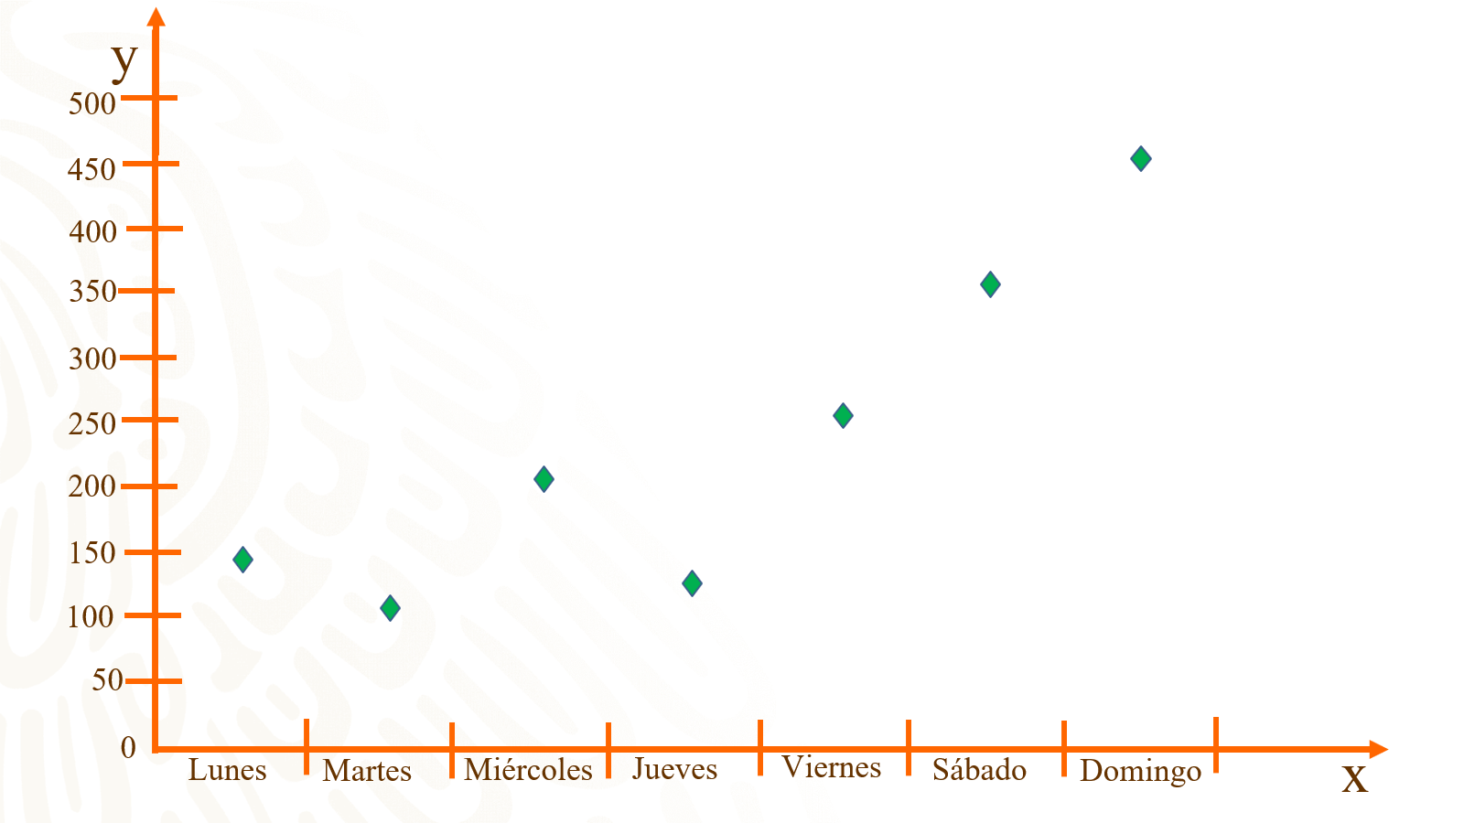

Ahora, únicamente vamos a ir uniendo nuestros los de izquierda a derecha y con esto hemos construido la gráfica de líneas

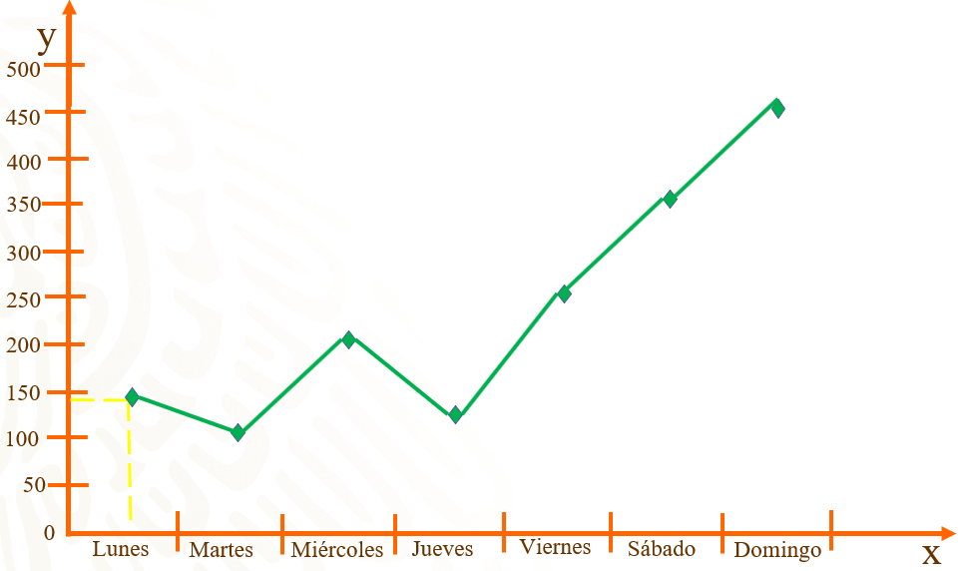

Ahora, analicemos la información que proporciona la gráfica.
El día con menor número de espectadores fue el martes ya que solamente asistieron 100 espectadores.

El día con mayor número de espectadores fue el día domingo con 450 personas.

La mayor asistencia fue de 450 y la menor de 100, entonces, 450 menos 100, obtenemos una diferencia de 350 personas. Lo que significa que el domingo asistió más del triple de personas con respecto al día martes.

Se puede apreciar que la asistencia de las personas a ver esa película es muy variable, ningún día asistió el mismo número de personas. Así como también la disminución de asistencia de un día a otro Los días que disminuyo la asistencia fue del lunes al martes, disminuyendo la asistencia de 40 personas, mientras que la otra baja fue del miércoles al jueves disminuyendo la asistencia en 80 personas, por lo tanto, el día que hubo mayor disminución fue del miércoles al jueves ¿A qué piensas que se le puede atribuir esta variación? El miércoles también es un día entre semana y es notable que hay mayor asistencia que los otros días, puede ser probable que haya miércoles de alguna promoción, por ejemplo, entradas al 2 por 1 ¿Piensas que habrá algún otro motivo? Regístralo y coméntalo posteriormente con tus compañeras, compañeros y docente.

Y por último los días que más espectadores asisten son los fines de semana, es decir, viernes, sábado y domingo. Es importante analizar estos datos, porque con base a ello, se organiza la logística del cine, desde el número de empleados, días de descanso, la cantidad de productos a vender o tener preparado, entre otros.

Ten en cuenta que puedes fortalecer tus aprendizajes consultando el tema en tu libro de texto. Recuerda, el éxito no se logra superando a los demás, sino superándote a ti.

El reto de hoy:

Para evaluar lo que has aprendido hasta el momento, marca como “falso” o “verdadero” las siguientes afirmaciones.

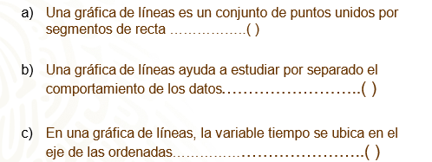

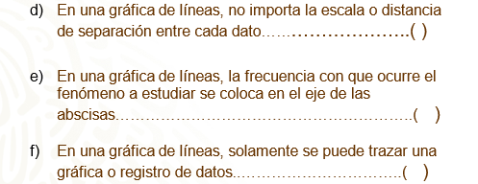

¡Buen trabajo!

Gracias por tu esfuerzo.

